Nowości pedagogiczne!

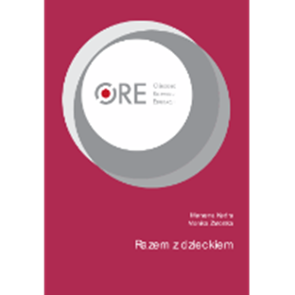

„Razem z dzieckiem”

W poradniku prezentowane są sprawdzone pomysły na organizację zajęć w edukacji wczesnoszkolnej, dwie nowoczesne koncepcje pedagogiczne oparte na filozofii Celsetyna Freineta oraz teorii Howarda Gardnera. Autorzy odwołują się do programów własnych, które uhonorowane zostały nagrodami w konkursie na programy nauczania kształcenia ogólnego organizowanym przez Ośrodek Rozwoju Edukacji.
Warto, być może na podstawie inspiracji zawartych w tej publikacji, podjąć trud zastanowienia się, czy droga pedagogiczna, którą podążam, prowadzi w dobrym kierunku, czy nie jest to droga zbyt wąska, bez jasno określonego celu, wybrana przypadkowo? Czy proporcje w mojej pracy nie zostały zachwiane; czy to na pewno uczeń jest podmiotem procesu edukacji, który realizuję?
A może warto przeczytać tę książkę, aby upewnić się, że droga, którą podążam, to ta właściwa?
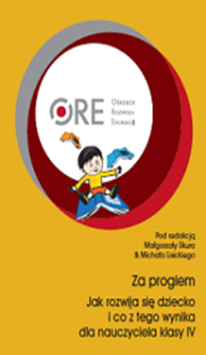
„Przed progiem. Jakie umiejętności są potrzebne do rozpoczęcia nauki w pierwszej klasie i jak je rozwijać?”

Autorzy przygotowali tekst czytelny i profesjonalny. Proponują jasne odpowiedzi na fundamentalne pytania:
Co to jest obowiązek szkolny?
Co to jest gotowość szkolna? Diagnoza przedszkolna
Co to jest podstawa programowa, program nauczania i podręcznik?
Jak się dzisiaj uczą dzieci w pierwszej klasie? Wybór szkoły
Po co dzieci idą do szkoły?
Co to znaczy, że dziecko jest gotowe do pójścia do szkoły? Jak rozwijać u dziecka gotowość do pójścia do szkoły?

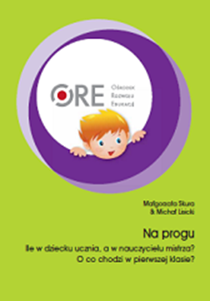

„Na progu. Ile w dziecku ucznia, a w nauczycielu mistrza? O co chodzi w pierwszej klasie?”

Publikacja jest opisem zadań szkoły, jako instytucji, która nieustannie powinna zmieniać się, aby uzyskać gotowość na przyjęcie młodszych dzieci. Czytelnik znajdzie w niej opis zadań nauczycieli związanych nie tylko z ich przygotowaniem metodycznym, czy organizacyjnym, ale przede wszystkim z kompetencjami osobistymi, szczególnie w obszarze komunikacji z drugim człowiekiem. Autorzy – profesjonaliści z ogromnym doświadczeniem zawodowym, w przystępny i ciekawy sposób inspirują nauczycieli do zmian, zachęcają do próby spojrzenia na proces uczenia się z perspektywy i punktu widzenia małego dziecka, które za chwilę stanie się uczniem.
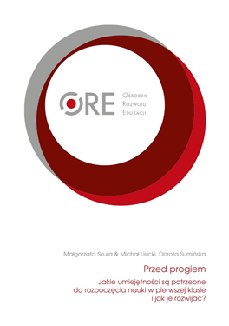

„Za progiem. Jak rozwija się dziecko i co z tego wynika dla nauczyciela klasy IV?”

Kolejna część książki „Za progiem”, w której przedstawione są praktyczne rozwiązania. Nauczyciele klas czwartych znajdą tu pomysły i propozycje organizacji zajęć dla uczniów.

Wszystkie poradniki dostępne są w szkolnej bibliotece oraz na stronie: Ośrodka Rozwoju Edukacji (bezpłatnie)

Zapraszam do lektury!

